ТЕХНОЛОГИИ ФИЗИЧЕСКОГО УРОВНЯ ПЕРЕДАЧИ ДАННЫХ
Занятие №4 Кабельные линии связи
- Введение
- Соединение по последовательным и параллельным портам
- Соединение по последовательным шинам USB и FireWire
- Соединение по технологии HomePlug PowerLine
- Соединение по технологии HomePNA
- Соединение через сетевые платы
- Соединение через модемы

Введение
Каналы связи могут использовать кабели или быть или быть беспроводными. У каждого канала связи имеются свои достоинства и недостатки, которые будут рассмотрены ниже. Общим недостатком для кабельных соединений является необходимость прокладки самого кабеля. Общим недостатком для беспроводных сетей — слабая защищенность передаваемой информации и, как следствие, возможность несанкционированного доступа к ней.
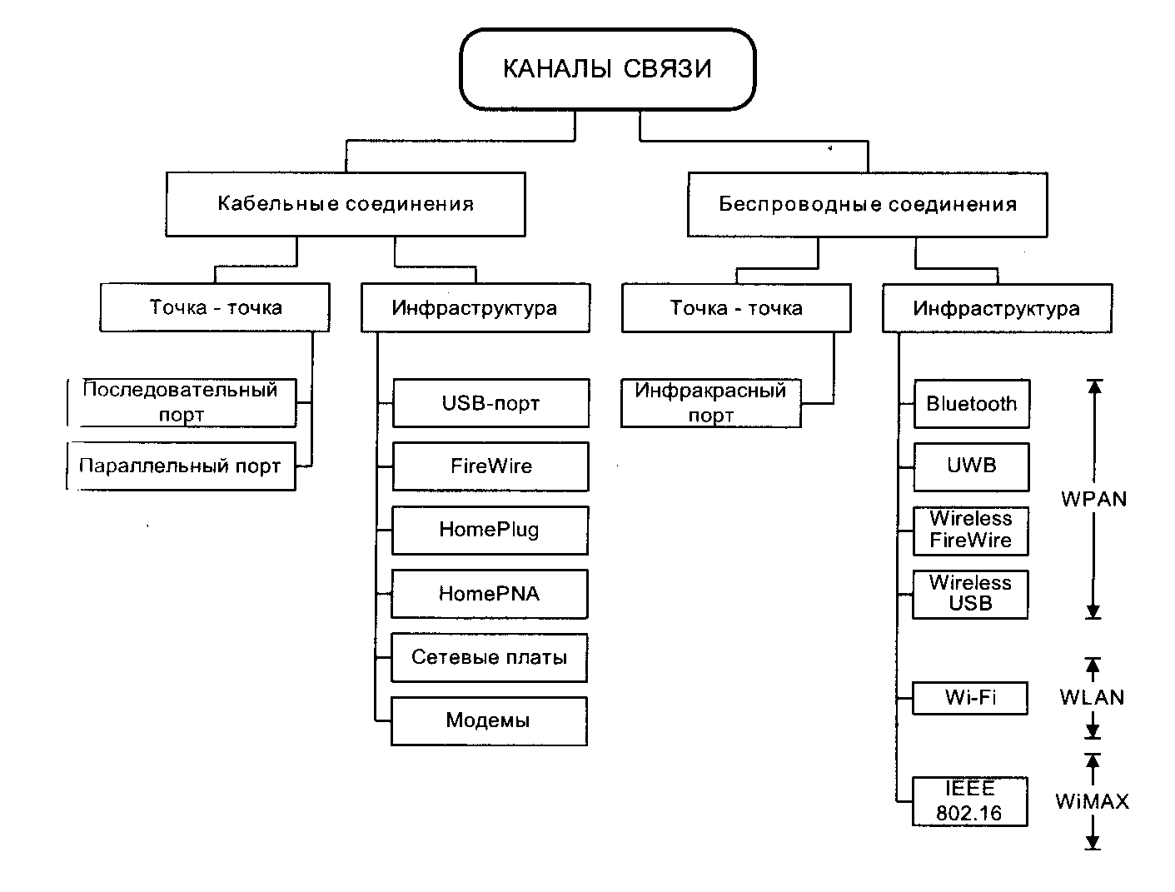
Рис. 1. Каналы связи в простейших вычислительных сетях
По режиму работы кабельные и беспроводные соединения можно разделить на две группы:
- «точка - точка» (англ. ad-hoc) — сеть состоит только из двух компьютеров, соединенных напрямую, без участия дополнительного сетевого оборудования (сетевых концентраторов, точек доступа и т.д.);
- «инфраструктура» (англ. infrastructure) — сеть организуется с использованием

специального сетевого оборудования (сетевых концентраторов, точек доступа и т.д.).
Большинство соединений, отнесенных на рис.1 к категории «инфраструктура», также могут образовывать соединения в режиме «точка» - «точка».

Соединение по последовательным и параллельным портам
До недавнего времени соединение по последовательным и параллельным портам являлось наиболее распространенным способом объединения двух компьютеров в вычислительную сеть в режиме «точка» - «точка».
Для такого соединения используется нуль-модемный кабель. Максимальная длина кабеля ограничена расстоянием 15 м. Для передачи данных на обоих компьютерах необходимо запустить специальное ПО.
Пример. Для ОС DOS обычно используется Norton Commander; для ОС Windows
— входящая в состав ОС программа прямое кабельное соединение (англ. Direct Cable Connection, DCC).
Для современных ОС такое соединение выглядит полноценным сегментом сети. Скорость передачи данных через последовательный порт ограничена 115 Кбит/с, параллельный порт — 1200 Кбит/с.

Пример. Рассчитайте минимальное время, необходимое для передачи 600 Кбайт данных через параллельный порт.
Решение:
Т.к. в 1 байте содержится 8 бит, то необходимо переслать 600 * 8 = 4800 Кбит данных. Т.к. максимальная скорость передачи данных по параллельному порту составляет 1200 Кбит/с, то минимальное время передачи составляет: Т_{мин} = 4800 / 1200 = 4 с. Ответ: Т_{мин} = 4 с.
Достоинствами соединения по последовательным и параллельным портам являются малая цена, относительно большая длина кабеля, недостатком — малая скорость передачи данных.

Соединение по последовательным шинам USB и FireWire
Шины передачи данных USB (англ. Universal Serial Bus — универсальная последовательная шина) и IEEE 1394, известная также под названием Fire Wire (англ. огненный провод), спроектированные для работы с периферийным оборудованием, применяются и для организации компьютерных сетей.
Для USB максимальная длина соединительного кабеля равна 5 м. Максимальная скорость передачи данных:
- для стандарта USB 1.0 — 1,5 Мбит/с;
- для стандарта USB 1.1 — 12 Мбит/с;
- для стандарта USB 2.0 — 480 Мбит/с.
При работе с FireWire максимальная длина кабеля — 4.5 м. Максимальная скорость передачи данных:
- для стандарта IEEE 1394a — 400 Мбит/с;
- для стандарта IEEE 1394b — 800 Мбит/с.
Для обеих шин применяются схожие построения сетевой структуры: используется специфичный для шин транспортный протокол, поверх которого работают обычные прикладные сетевые протоколы. Поэтому компьютер, который помимо сети на базе FireWire или USB подключен к Ethernet-сети, необходимо настраивать как шлюз между физически различающимися сегментами. Для удлинения сегментов можно использовать аппаратные репитеры или специальный оптический кабель длиной до 100 м.
Достоинством соединений на базе FireWire и USB является большая пропускная способность каналов, недостатком — небольшая длина соединения.

Соединение по технологии HomePlug PowerLine
Технология HomePlug PowerLine (англ. соединение по домашней электропроводке) позволяет соединять компьютеры, используя в качестве канала связи существующую электропроводку. Эта технология используется, когда прокладка нового кабеля или использование беспроводных сетей невозможны или нецелесообразны.
Линии электросетей для передачи данных применяются уже давно. Низкоскоростная технология PLC (англ. PowerLine Communication — передача по силовым линиям) использовалась для передачи данных в энергосистемах и на железных дорогах.
При создании высокоскоростной технологии необходимо было решить ряд проблем:
  - Достичь приемлемого уровня помехоустойчивости;
  - Адаптировать протокол к коммуникационным параметрам (затухание сигнала, частотные и фазовые искажения и др.);
  - Увеличить дальность передачи данных для установленных стандартов напряженности поля в электросети;
  - Обеспечить электромагнитную совместимость приборов в частотном диапазоне 1.6-30 МГц, используемом для передачи данных по электросети и радиолюбительскими службами.
В 2000г. некоммерческая организация HomePlug Powerline Alliance, объединявшая в то время 13 компаний, приступила к разработке стандарта, взяв за его основу технологию PowerPacket. В 2001 г. HomePlug Powerline Alliance представил спецификацию HomePlug 1.0, описывающую технологию и протокол организации высокоскоростной передачи данных по электросети. Стандарт предусматривает использование метода OFDM (англ. Orthogonal Frequency Division Multiplexing — ортогональное частотное разделение каналов с мультиплексированием). Производится частотное разделение канала на 84 полосы в диапазоне от 4.3 до 20.9 МГц. Для модуляции применяется относительная квадратурная фазовая модуляция со сдвигом (англ. DQPSK). В качестве протокола доступа к среде используется коллективный доступ с обнаружением несущей и избежанием столкновений (англ. CSMA/CA). Помехоустойчивость соединения обеспечивается контролем коэффициента «сигнал/шум» на каждой из несущих частот и исключением «шумящих» каналов. Максимальная скорость передачи данных по электросети в соответствии со спецификацией HomePlug
1.0 и более поздней HomePlug 1.0.1 составляет 14 Мбит/с, а максимальная длина сегмента между двумя устройствами — 300 м.
В разрабатываемой версии HomePlug AV скорость передачи данных возрастет до
100 Мбит/с, что откроет возможность их использования для передачи сигнала телевидения высокой четкости HDTV и VoIP.
Пример. Адаптеры HomePlug выпускаются с интерфейсом подключения USB (напр. EDIMAX НР-1001) или разъемом RJ-45 (напр. EDIMAX HP-1002, работающим по сетевому протоколу lOBase-T/100Base-TX).
Адаптеры HomePlug подключаются к электропроводу с одной фазой, иначе приходится использовать специальные коммутаторы. Образуемая сеть имеет топологию
«шина». Пересылаемые данные поступают на все адаптеры, но принимает их только тот адаптер, которому они адресованы. Работоспособность сети HomePlug и скорость передачи данных практически не зависят от скачков нагрузки электросети (включения или выключения нагревательных приборов, холодильников, стиральных машин и т.п.).
Достоинство технологии: никаких новых проводов, мобильность в зоне проложенной электропроводки. Недостаток этой технологии — возможность несанкционированного доступа.

Соединение по технологии HomePNA
HomePNA (англ. Ноте Phoneline Networking Alliance - альянс сетей на базе домашних телефонных линий) является еще одной сетевой технологией, использующей существующую физическую структуру. С ее помощью по телефонной проводке можно обеспечить связь между компьютерами на расстоянии до 1 км (технология Long Distance (англ. Большое расстояние) спецификации HomePNA 1.0). Компьютер через специальный адаптер подключается к телефонной розетке. Там, где сходятся все телефонные линии, ставится многопортовый коммутатор HomePNA. В результате образуется локальная есть с топологией «звезда». Эта технология позволяет компьютерам работать напрямую друг с другом, образуя соединение типа «точка» -«точка».
Технология HomePNA использует для передачи данных высокочастотную модуляцию сигнала. В настоящее время имеется оборудование, работающее по спецификациям 1.0 (скорость передачи данных 1 Мбит/с), 2.0 (10 Мбит/с) и 3.0 (100 Мбит/с). Технология HomePNA часто используется для удлинения локальных сетей на витой паре.
Основным недостатком данного соединения является возможность несанкционированного доступа.

Соединение через сетевые платы
Сетевые платы или сетевые адаптеры (англ. Network Interface Card, NIC) выполняются в виде плат расширения, устанавливаемых в разъемы материнских плат (ISA, PCI, PCMCIA, USB), и соединяются кабелем.
Кабели для сетевых плат можно разделить на три большие группы:
- Коаксиальные кабели (англ. coaxial cable), которые подразделяются на толстые
(англ. thick), имеющие диаметр около 1 см и тонкие (англ. thin) с диаметром около 0.5 см;
- Кабели на основе витых пар проводов (англ. twisted pair), которые подразделяются на экранированные (англ. shielded twisted pair, STP) и неэкранированные (англ. unshielded twisted pair, UTP);
- Оптоволоконные кабели (англ. fiber optic).
Сетевые платы характеризуются разрядностью (8-, 16-, 32-, 64-битные), скоростью передачи данных 10, 100, 1000 Мбит/с, стандартами передачи данных (Ethernet, Fast Ethernet, Gigabit Ethernet, Token-Ring, Arcnet, FDD, 100VG AnyLAN).
При использовании коаксиального кабеля максимальная длина между двумя компьютерами составляет 500 м, витой пары — 150 м, оптоволоконного кабеля — несколько километров.
Соединение через сетевые платы — наиболее распространенный метод организации сети. Недостатками использования сетевых плат является необходимость установки специального сетевого ПО и конфигурирования сети. Достоинствами — надежность, быстродействие и хорошо проработанная защита информации.

Соединение через модемы
Модем (МОдулятор — ДЕМодулятор) — устройство прямого (модулятор) и обратного (демодулятор) преобразования сигналов к виду, принятому для использования в канале связи.
Модемы делятся на два больших класса: аналоговые и цифровые.
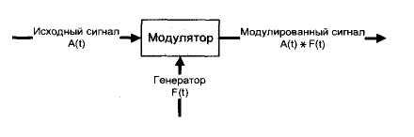
В аналоговых модемах происходит модуляция (демодуляция) непрерывного сигнала (см. рис.2).

Рис.2. Принцип работы аналогового модема

В результате модуляции образуются колебания, параметры которых (амплитуда, фаза, частота, длительность и т.д.) изменяются во времени.
В настоящее время обычно применяют три вида модуляции:
  - Частотная (англ. frequency shift keying, FSK), при которой в соответствии с модулирующим сигналом изменяется частота исходного сигнала при неизменной амплитуде. Этот вид модуляции помехоустойчив, т.к. при передаче обычно искажается лишь амплитуда сигнала;
  - Фазовая (англ. phase shift keying, PSK), при которой модулируемым параметром является фаза сигнала при неизменных частоте и амплитуде. Этот вид модуляции также хорошо помехоустойчив;
  - Квадратурная амплитудная (англ. Quadrature amplitude modulation, QAM), при которой одновременно изменяются и фаза и амплитуда сигнала. Этот вид модуляции помехоустойчив, особенно по сравнению с чистой амплитудной модуляцией.
Совокупность правил, регламентирующих формат данных и процедуры их передачи в канале связи, определяются протоколом передачи данных (V.21, V.22, V.22bis, V.32, V.32bis, V.34, V.34bis, V.90, V.92).
Скорость передачи данных у аналоговых модемов не превышает 56 Кбит/с, что является пределом для передачи данных по аналоговому каналу.
Конструктивно модемы бывают:
- Внутренние, представляющие собой плату, вставляемую в разъем материнской платы (ISA, PCI, AMR, CNR) и имеющие разъем типа RJ-11 для подключения телефонной сети;
- Внешние, в виде устройства, подключаемого к компьютеру через последовательный порт RS-232 (обычно с блоком питания) или USB-порт (обычно без блока питания) и имеющие разъем типа RJ-11 для подключения телефонной сети.
Цифровые модемы, также как и аналоговые могут использовать существующие телефонные кабели для соединения. Здесь нет как в аналоговых модемах модуляции- демодуляции, т.к. входные и выходные сигналы — импульсные. Для цифровых модемов общепринятых стандартов работы еще не существует.
Цифровые модемы выпускаются для работы в конкретных цифровых технологиях (ISDN, HDSL, ADSL, SDSL, VDSL и др.)
Скорость передачи данных для ISDN-модемов составляет около 128 Кбит/с, ADSL- модемы — до 8 Мбит/с на приеме и до 768 Кбит/с при передаче, VDSL-модемы — до 51.8 Мбит/с на приеме и до 2.3 Мбит/с при передаче.
Пример. МТУ-Интел совместно с МГТС предоставляет физическим лицам в Москве высокоскоростной доступ к Интернет «Стрим» по технологии ADSL (англ. Asymmetric Digital Subscriber Line — асимметричная цифровая абонентская линия) по обычному телефонному проводу. Для этого с двух сторон телефонного провода подключаются сплиттеры (англ. splitter — разделитель частоты). Вся полоса пропускания разбита на два диапазона:
- низкочастотный (первые 4 кГц) используется для телефонной связи;
- высокочастотный (от 4 кГц до 1 МГц) делится на 247 каналов, часть из которых служит для приема входящего потока, часть — для исходящего потока.
Система управления потоками отслеживает состояние каждого канала и использует те, которые обладают наилучшими характеристиками. Ассиметричность ADSL- технологии заключается в увеличении скорости передачи в одном направлении за счет снижения скорости в другом. В результате частотного разделения образуется три виртуальных канала:
- быстрый канал передачи данных абоненту;

- менее быстрый канал передачи от абонента в сеть:
- обычный телефонный канал связи.
К двум выходам сплиттера на АТС подключается телефонная станция и коммутатор доступа в Интернет. К двум выходам сплиттера у абонента подключается соответственно телефон и ADSL-модем. В результате у пользователя одновременно осуществляется работа телефона и доступ в Интернет. В ближайшем будущем МТУ- Интел планирует перейти на стандарт ADSL2+, который использует полосу пропускания до 2.2 ГГц. В результате для трафика в высокочастотном диапазоне можно будет использовать 512 каналов, что позволит повысить скорость передачи данных до 16 Мбит/с.
Основными недостатками использования аналоговых модемов для соединения компьютеров является малая скорость передачи данных, а цифровых модемов — отсутствие общепринятых стандартов.

Вопросы и задания
- Перечислите возможные кабельные и беспроводные соединения, используемые для организации компьютерной сети.
- Какие кабельные соединения обеспечивают пропускную способность канала не менее 1 Мбит/с?
- Дайте характеристику кабелей, использующихся для соединения сетевых адаптеров.
- Что такое модуляция?
- Чем отличаются цифровые и аналоговые модемы?

